



**测** **控** **技** **术** **实** **验** **- 控** **制实** **验** **报** **告**

姓名： 吴娉娉



学院： 机械工程学院

系： 机械工程

专业： 机械工程

学号： 3220103538



2024 年 11 月 11 日

**实验报告**

（此页可在 <http://bksy.zju.edu.cn/office/>下载）

实验项目名称： 典型系统动态性能和稳定性分析

同组学生姓名： 陈慧慧

一、实验目的和要求

1． 学习和掌握动态性能指标的测试方法。

2． 观测二阶系统的阶跃响应，测出其超调量和调节时间，并研究其参数变化对动态性能和稳定性的影响。

3． 观测三阶系统的阶跃响应，测出其超调量和调节时间，并研究其参数变化对动态性能和稳定性的影响。

二、实验内容

1． 观测二阶系统的阶跃响应，测出其超调量和调节时间，并研究其参数变化对动态性能和稳定性的影响。

2． 观测三阶系统的阶跃响应，测出其超调量和调节时间，并研究其参数变化对动态性能和稳定性的影响。

三、实验结果（原理）分析（必填）

1． 典型二阶系统

a) 其开环传递函数为：

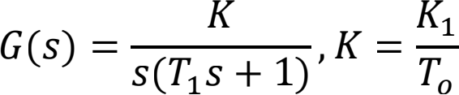

b) 其闭环传递函数为：

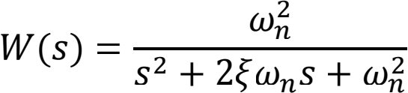

c) ξ *、*wn 表达式

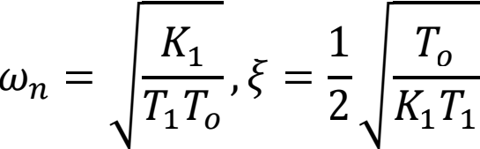

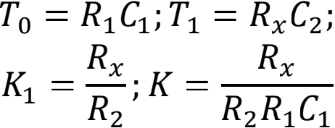

d) 调节Rx 使得二阶系统在过阻尼状态

Rx = 27.9kΩ, T0 = 0.2s, T1 = 0.0279s, K1 = 0.279

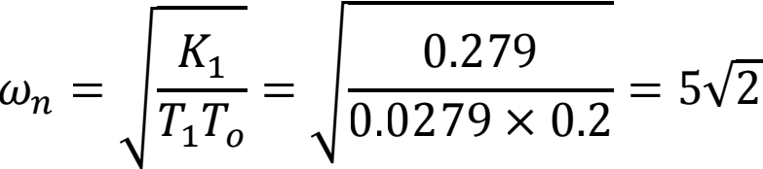

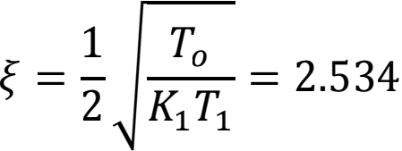

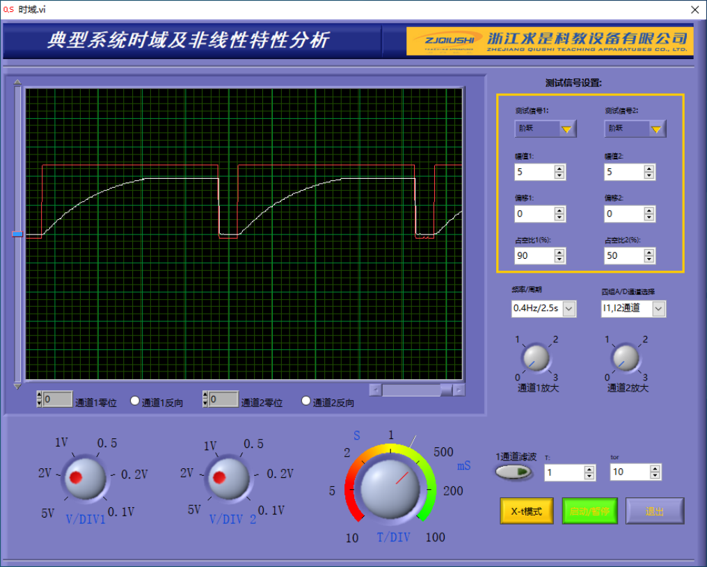

图 1-1 二阶系统在过阻尼状态阶跃响应图

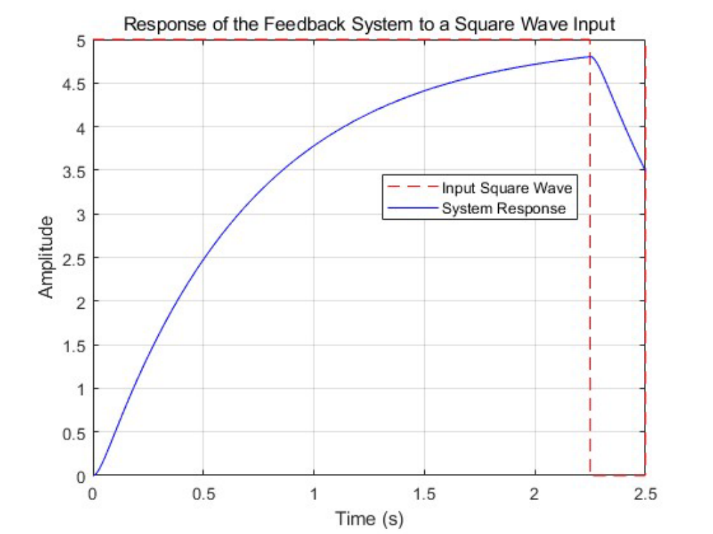

图 1-2 二阶系统在过阻尼状态 MATLAB 阶跃响应仿真图

真实测试波形的阶跃响应图与 MATLAB 阶跃响应仿真图重合度较高。

e) 调节Rx 使得二阶系统在临界阻尼状态

Rx = 50√2kΩ, T0 = 0.2s, T1 = 0.0707s, K1 = 0.707

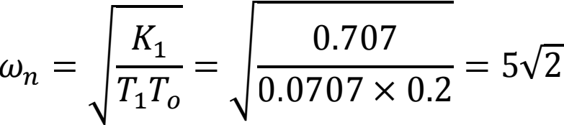

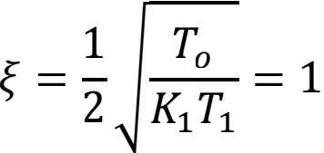

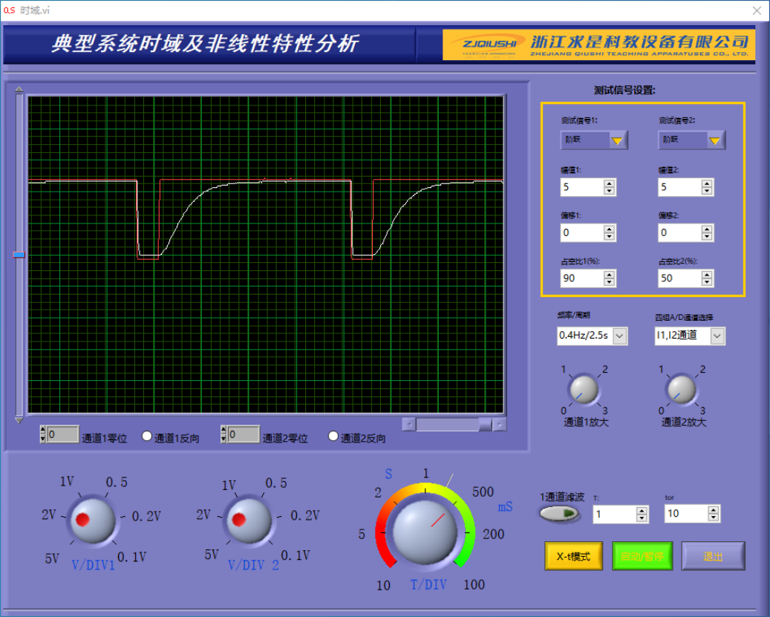

图 1-3 二阶系统在临界阻尼状态阶跃响应图

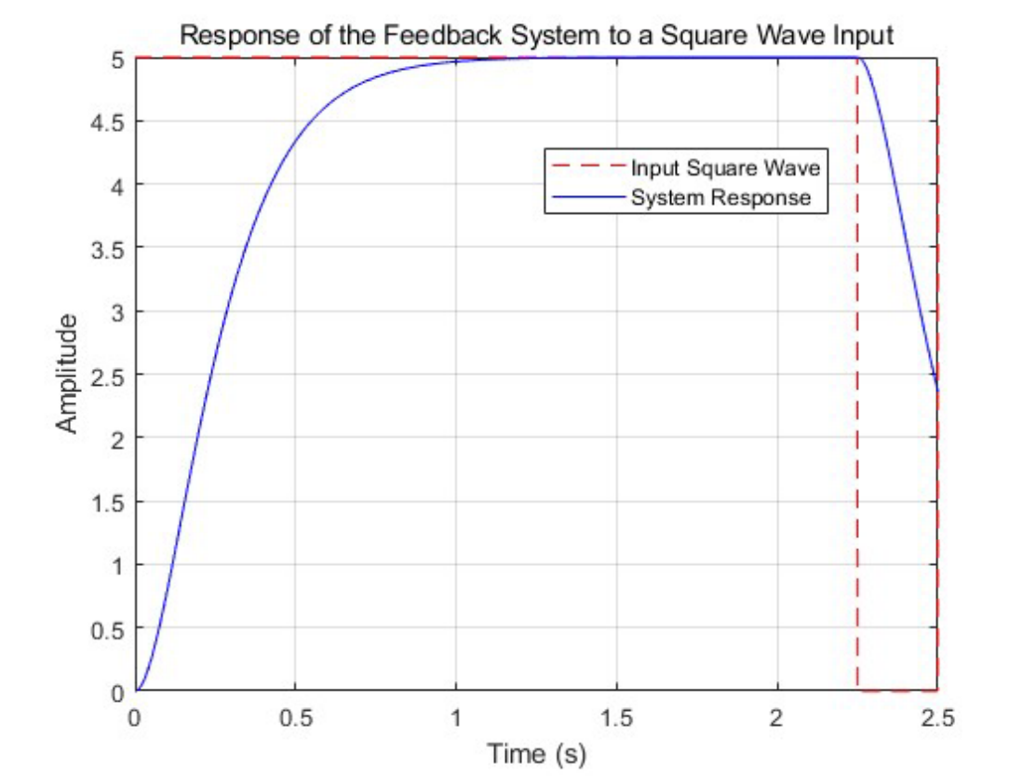

图 1-4 二阶系统在临界阻尼状态 MATLAB 阶跃响应仿真图

f) 调节Rx 使得二阶系统在欠阻尼状态

Rx = 220kΩ, T0 = 0.2s, T1 = 0.22s, K1 = 2.2

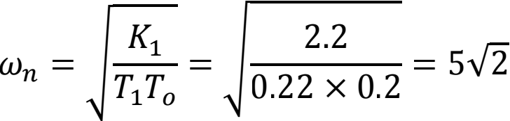

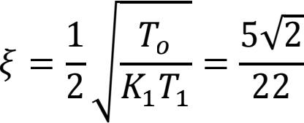

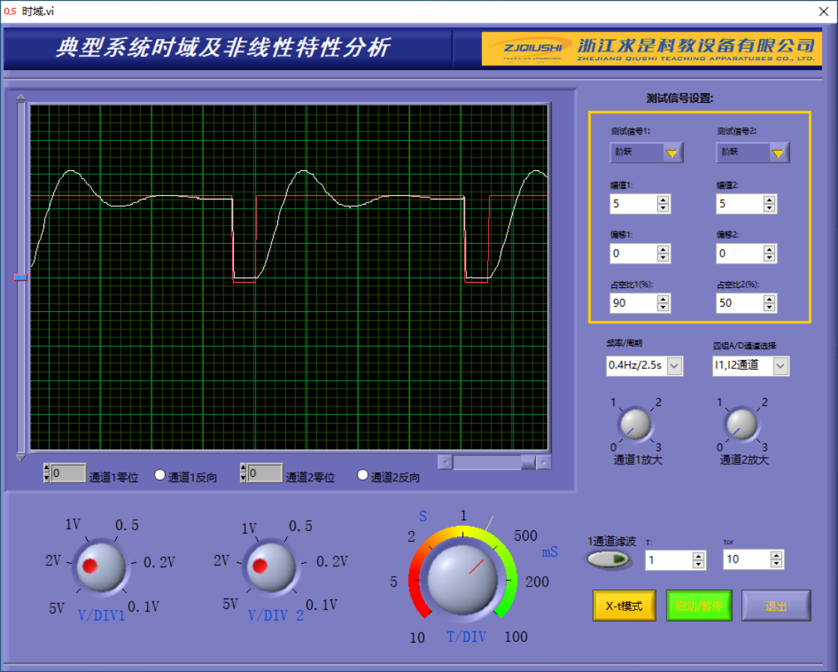

图 1-5 二阶系统在欠阻尼状态阶跃响应图

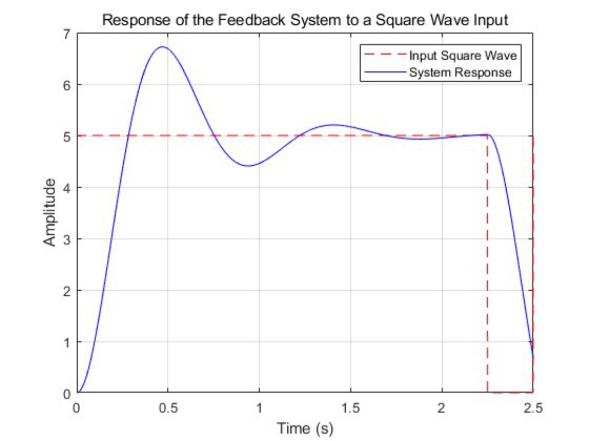

图 1-6 二阶系统在欠阻尼状态 MATLAB 阶跃响应仿真图

2． 典型三阶系统

a) 其开环传递函数为：

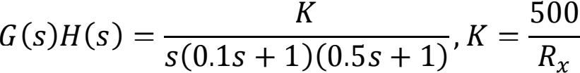

b) 系统特征方程为：

s 3 + 12s2 + 20s + 20K = 0

c) 系统不稳定时Rx 的取值范围

12 × 20 < 20 × K

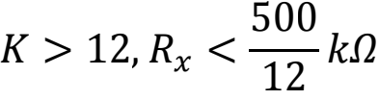

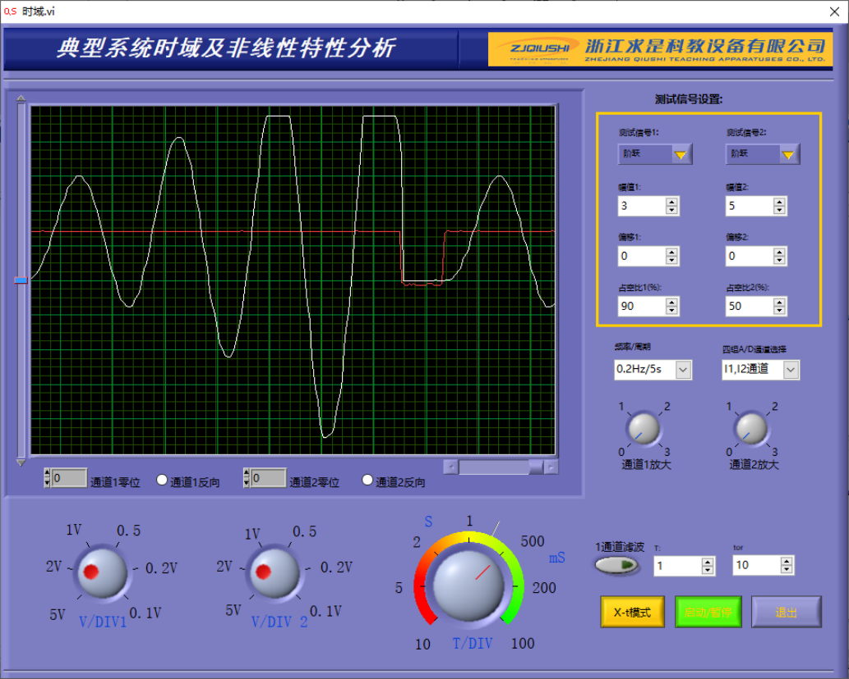

图 2-1 三阶系统不稳定时的阶跃响应图

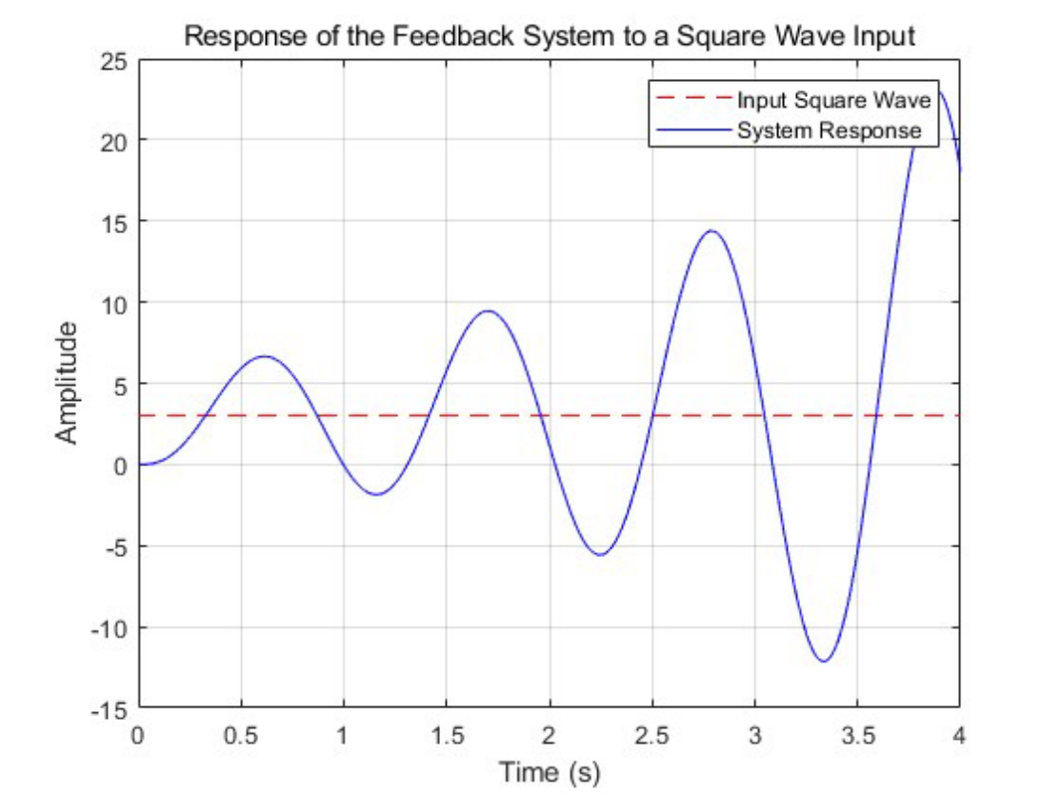

图 2-2 三阶系统不稳定时的 MATLAB 阶跃响应仿真图

d) 系统临界稳定时Rx 的取值范围

12 × 20 = 20 × K

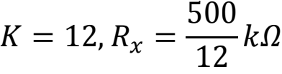

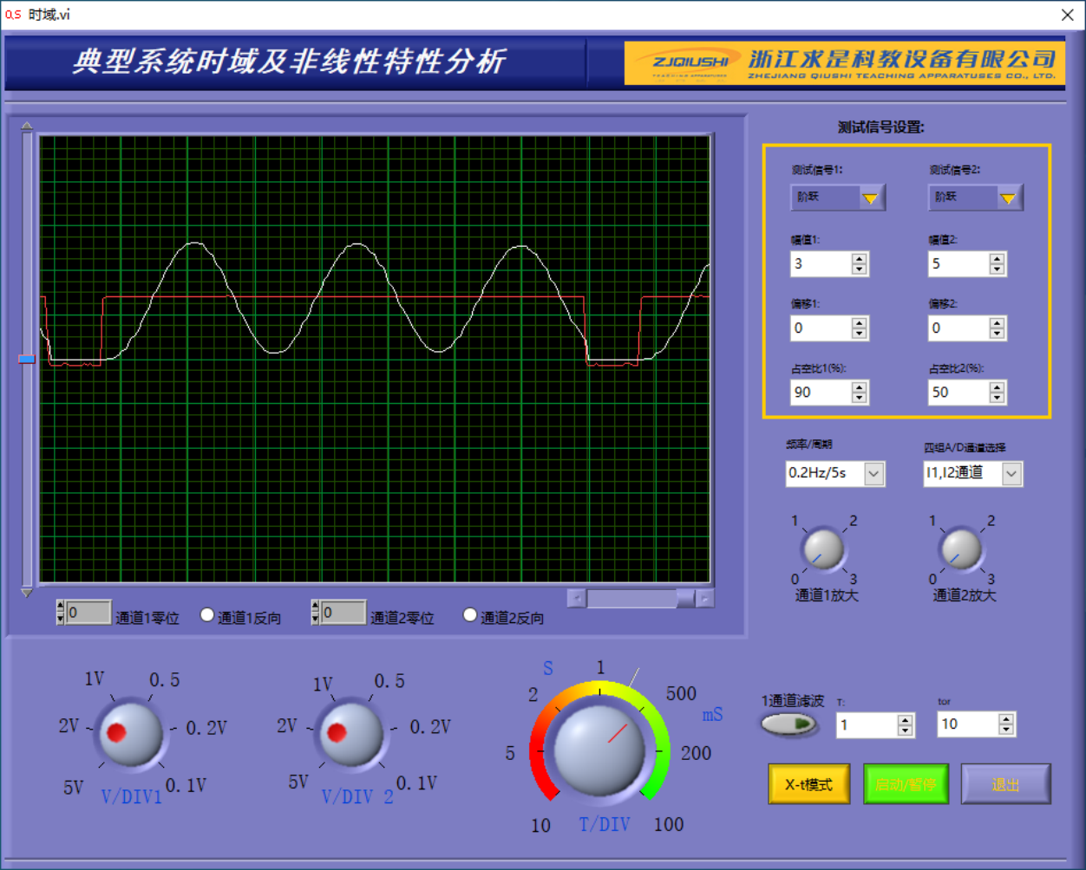

图 2-3 三阶系统临界稳定时的阶跃响应图

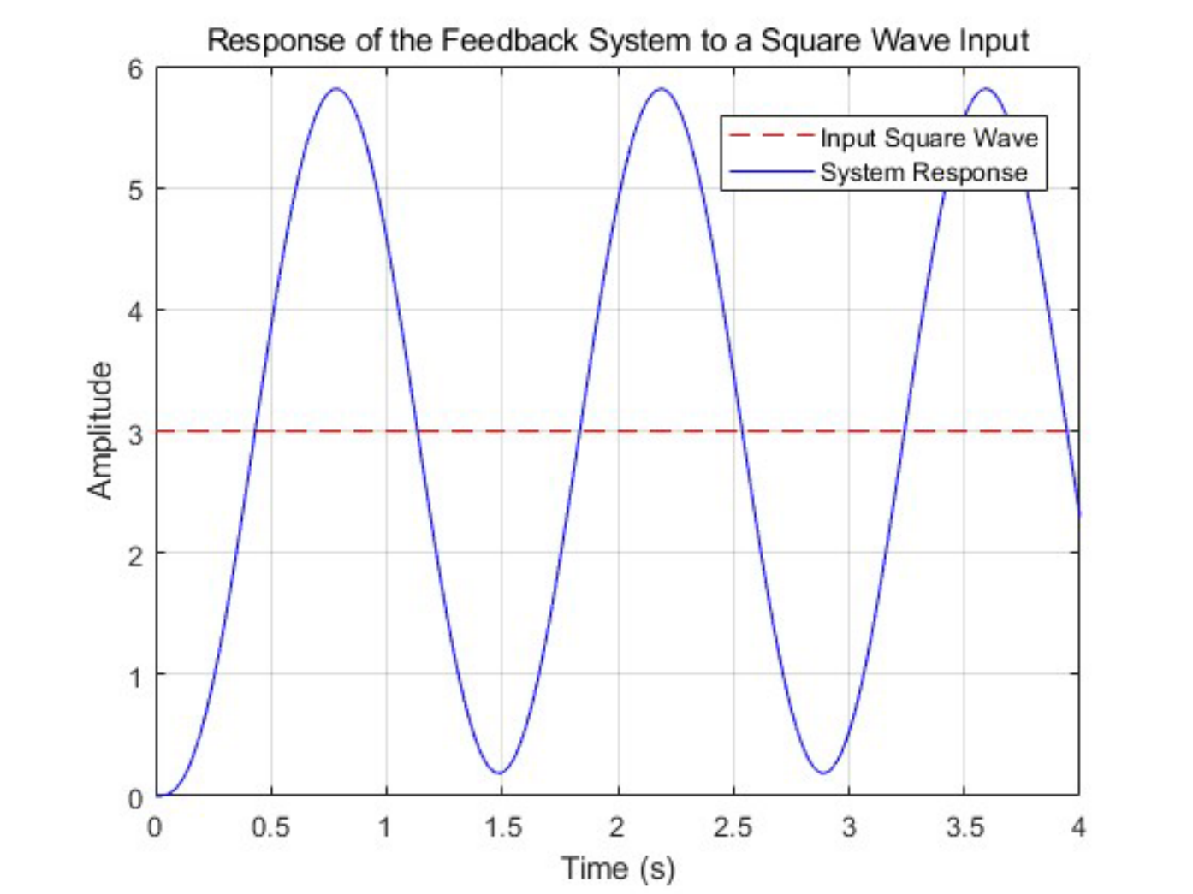

图 2-4 三阶系统临界稳定时的 MATLAB 阶跃响应仿真图

e) 系统稳定时Rx 的取值范围

12 × 20 > 20 × K



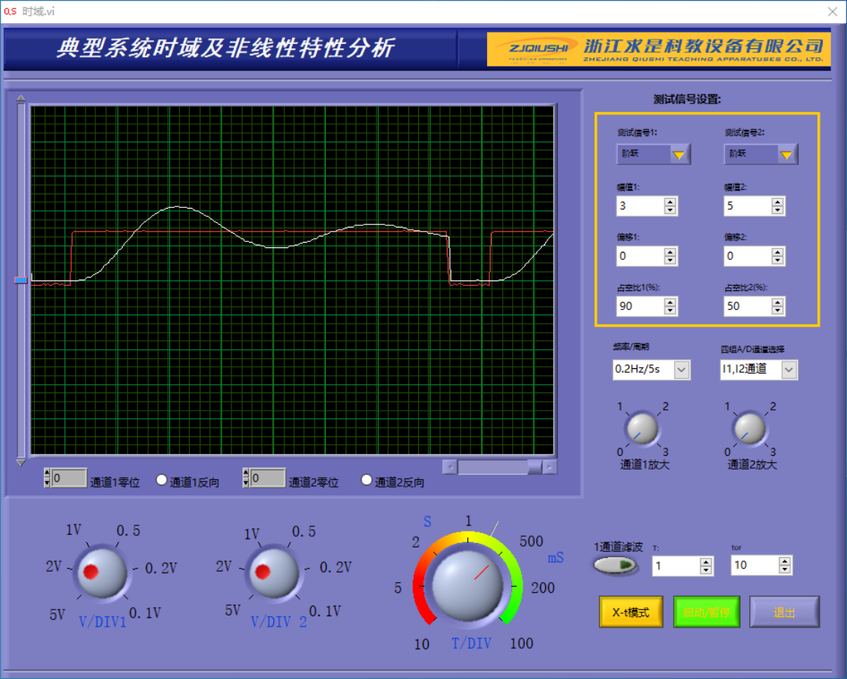

图 2-5 三阶系统稳定时的阶跃响应图

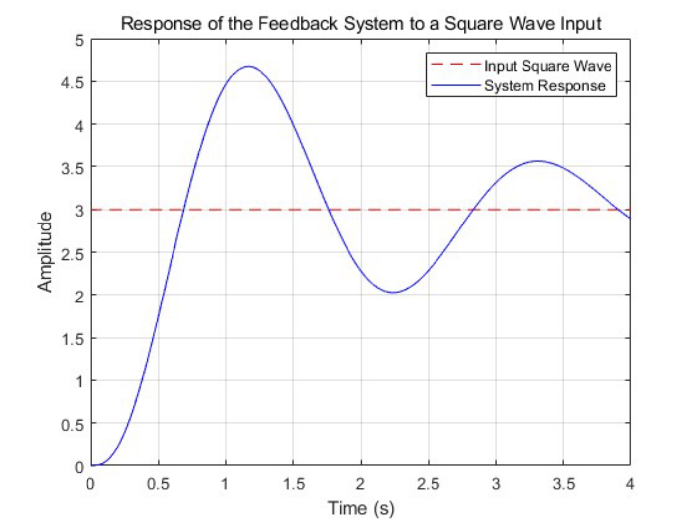

图 2-6 三阶系统稳定时的 MATLAB 阶跃响应仿真图

四、实验思考

**1．** **过阻尼、临界阻尼、欠阻尼各状态的取值范围**$

过阻尼ξ > 1 ; 临界阻尼ξ = 1 ; 欠阻尼ξ < 1 ;

**2．** $**的变化对动态性能的影响**

ξ越大，系统超调量越小，响应速度越慢

**3．** **二级系统为什么会震荡**

二阶系统总包含两个储能元件，能量在两个元件之间交换，引起系统具有往复振荡的趋势，当阻尼不够充分大时，系统呈现出振荡特性，故二阶系统也称为二阶振荡环节。

**4．** **三阶系统**

开环增益 K 越大，系统约不稳定

**实验报告**

（此页可在 <http://bksy.zju.edu.cn/office/>下载）

实验项目名称： 典型环节（或系统）的频率特性测量

同组学生姓名： 陈慧慧

一、实验目的和要求

1． 学习和掌握用实验方法完成一阶惯性环节的频率特性曲线测试。

2． 学习和掌握用实验方法完成典型二阶系统频率特性曲线的测试。

3． 学习根据实验测得的频率特性曲线求取各自的传递函数。

4． 用软件仿真方法求取一阶惯性环节和典型二阶系统的频率特性并与实验所得结果比较。

二、实验内容

1． 利用实验设备完成一阶惯性环节的频率特性曲线测试。

2． 利用实验设备完成典型二阶系统开环传递函数特性测试。

三、实验结果（原理）分析（必填）

1． 一阶惯性环节的频率特性曲线测试

R0 = 200KΩ *,* R1 *＝*200KΩ *,* C *＝*1UF

a) 奈氏图

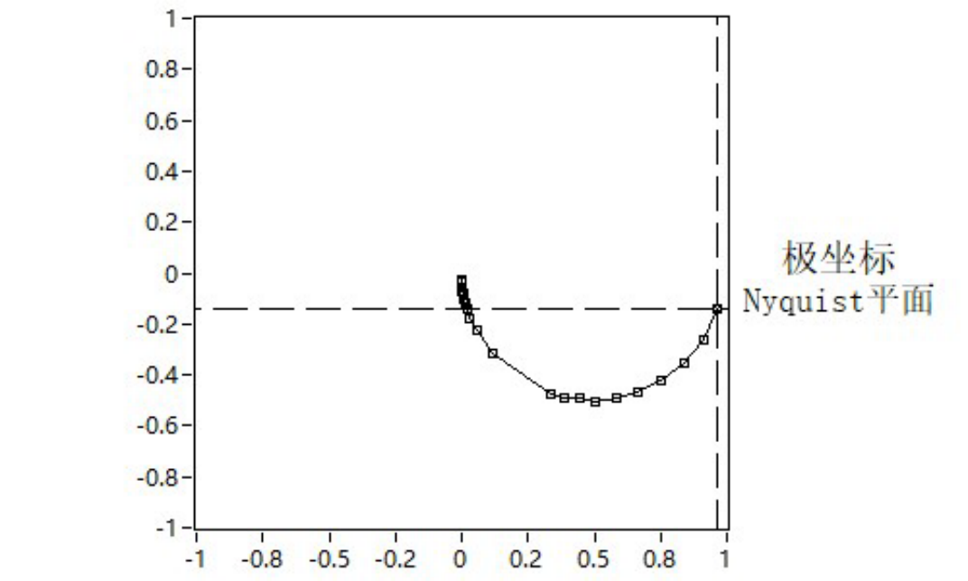

图 1-1 实验测得奈氏图

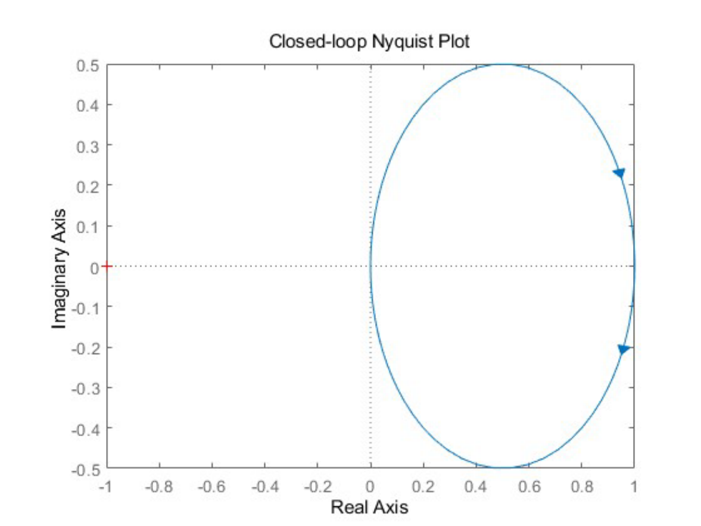

图 1-2 MATLAB 仿真得到奈氏图

b) 伯德图

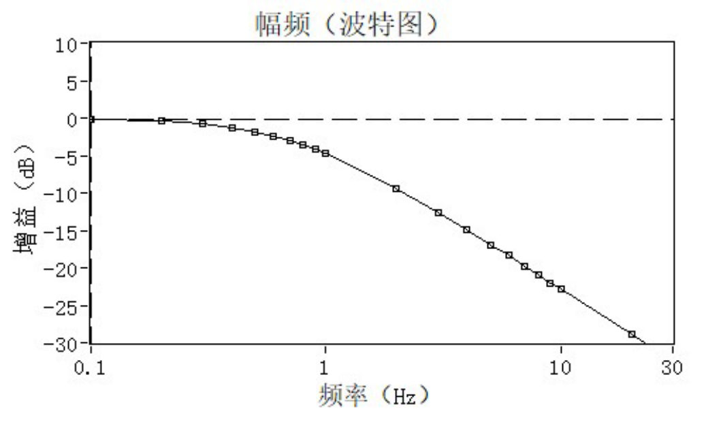

图 1-3 实验测得幅频（伯德图）

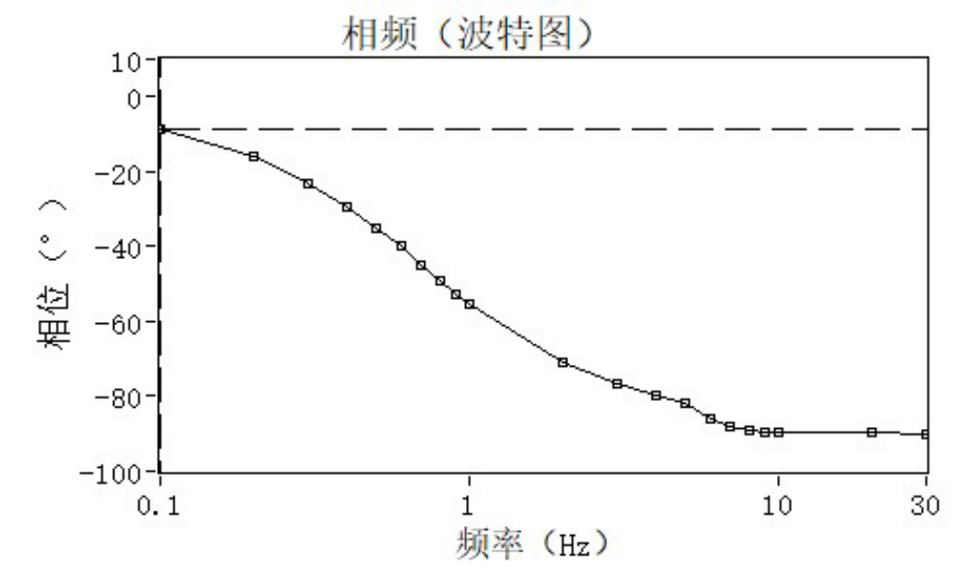

图 1-4 实验测得相频（伯德图）

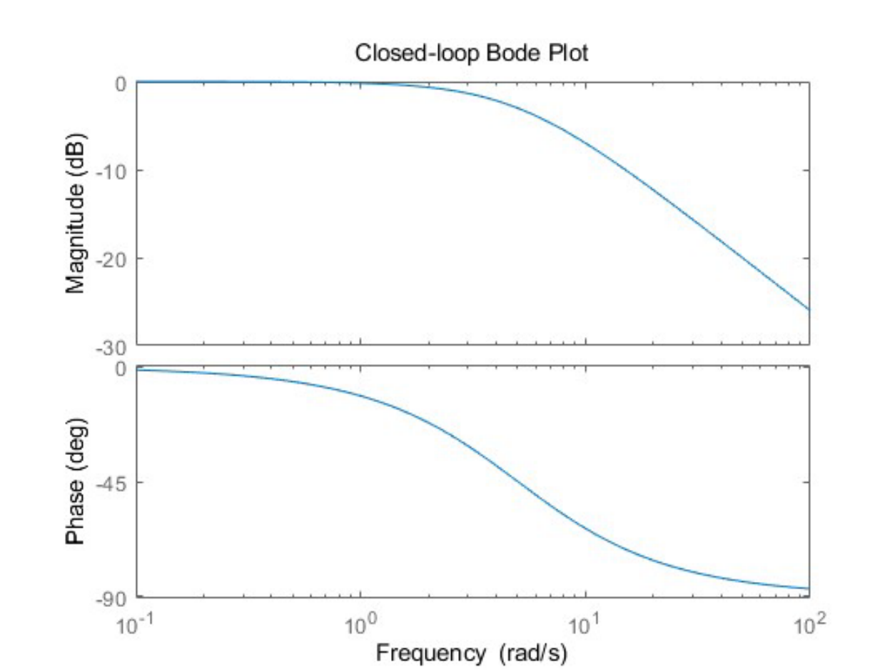

图 1-5 MATLAB 仿真得到相频幅频（伯德图）

c) 传递函数

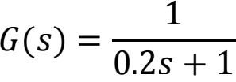

R0 = 100KΩ *,* R1 *＝*200KΩ *,* C *＝*1UF

a) 奈氏图

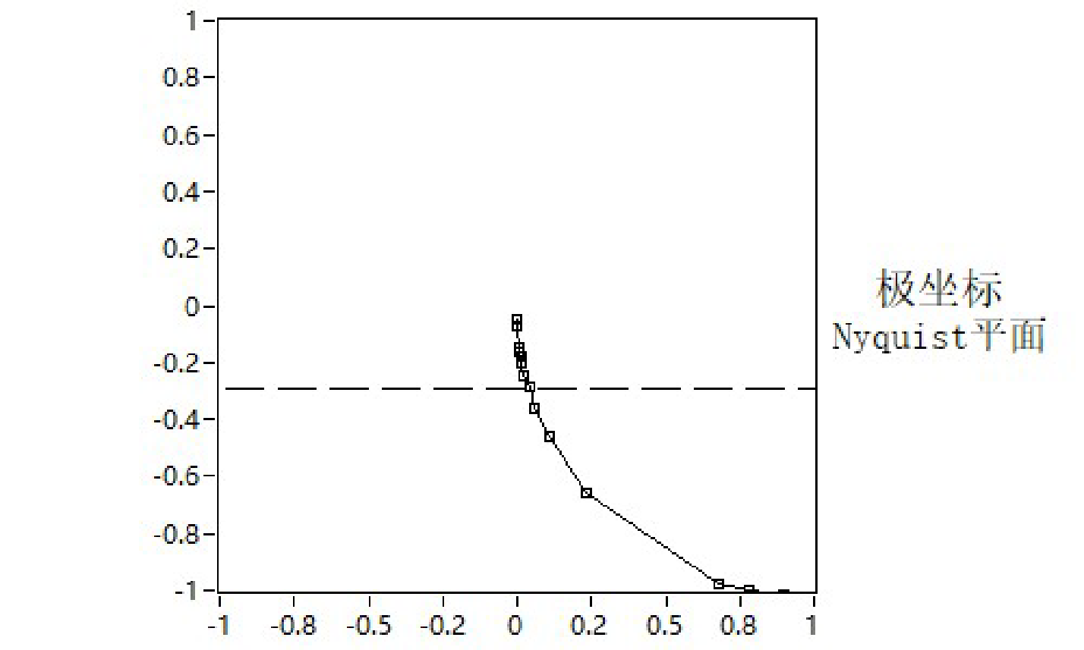

图 1-6 实验测得奈氏图

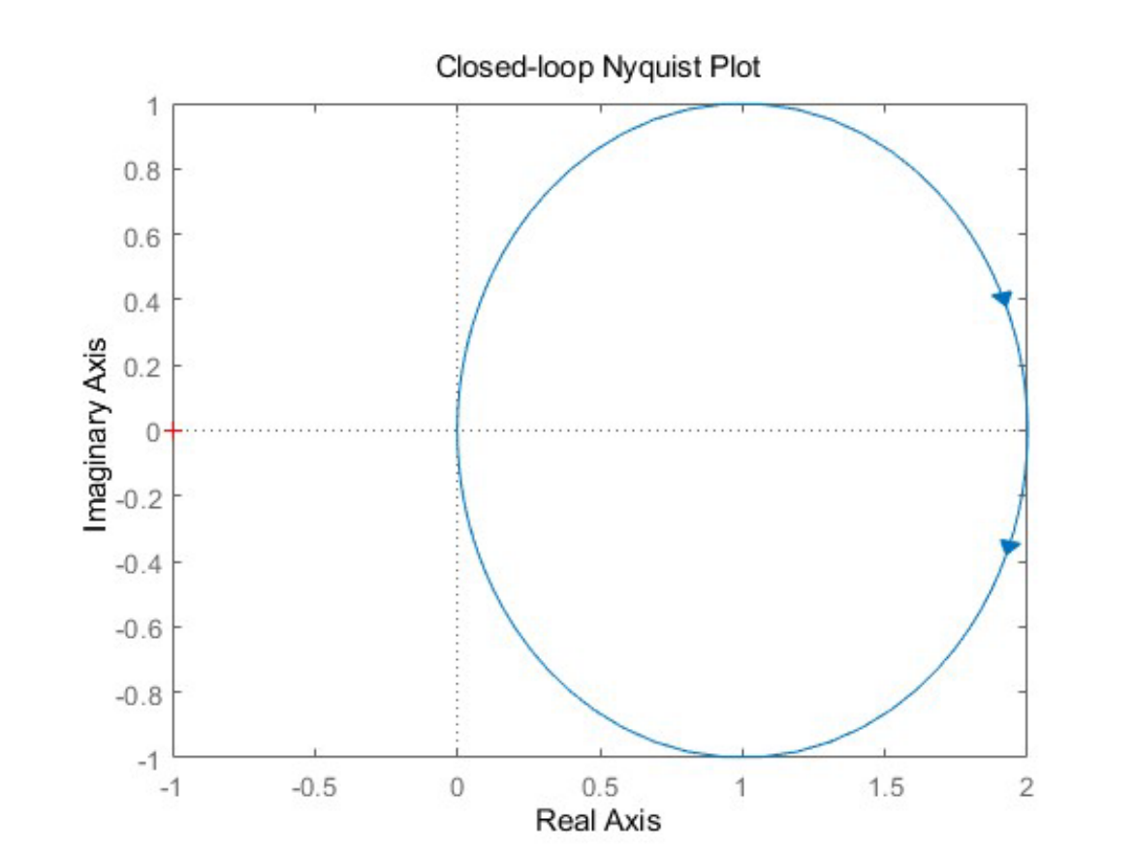

图 1-7 MATLAB 仿真得到奈氏图

b) 伯德图

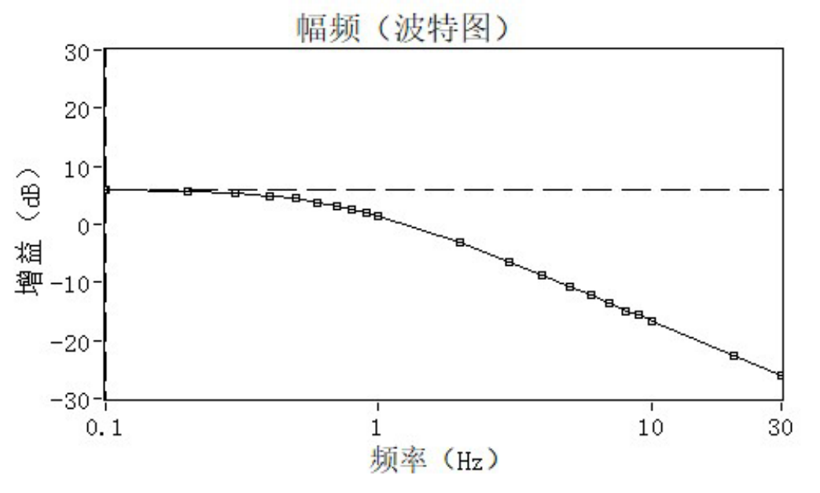

图 1-8 实验测得幅频（伯德图）

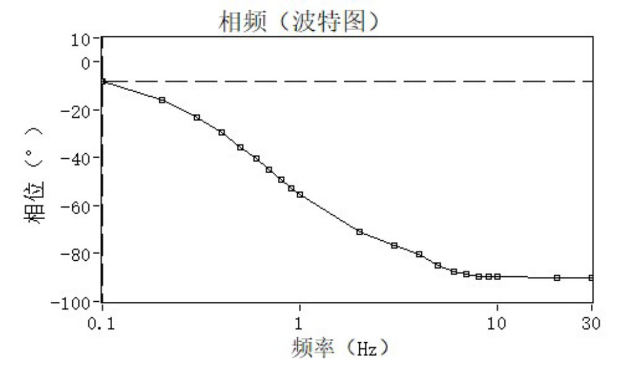

图 1-9 实验测得相频（伯德图）

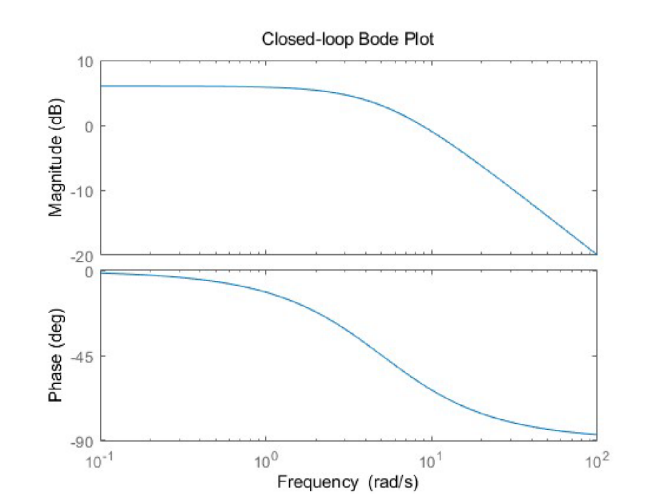

图 1-10 MATLAB 仿真得到相频幅频（伯德图）

c) 传递函数

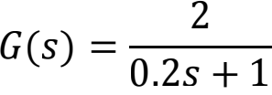

R0 = 200KΩ *,* R1 *＝*200KΩ *,* C *＝*2UF

a) 奈氏图

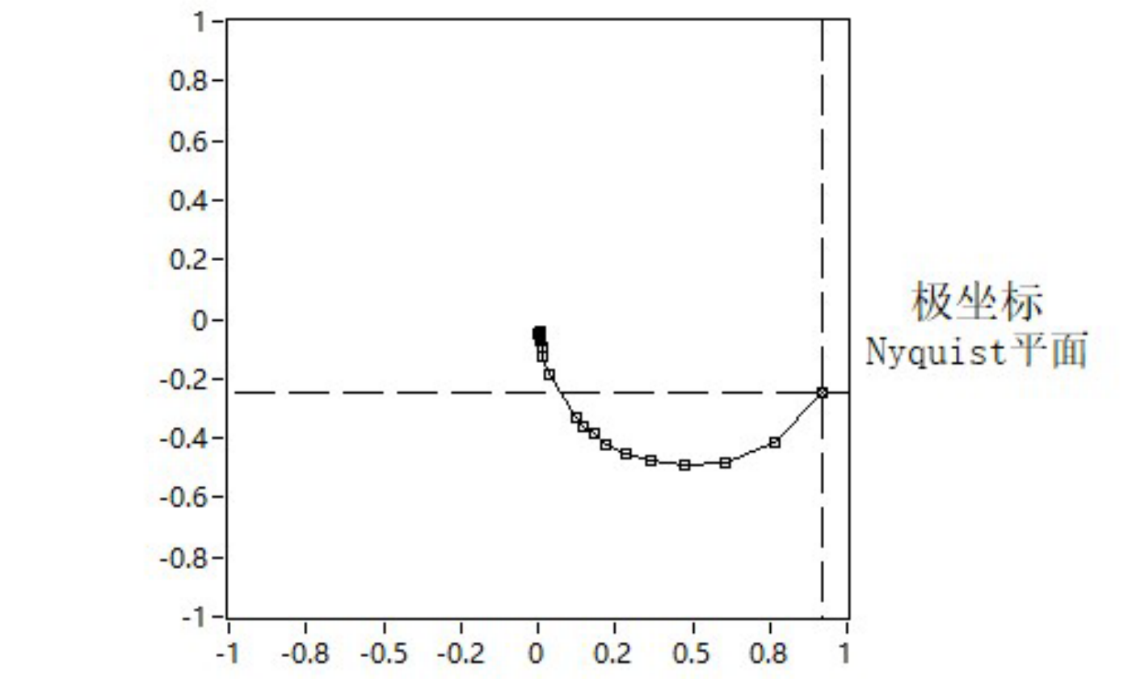

图 1-11 实验测得奈氏图

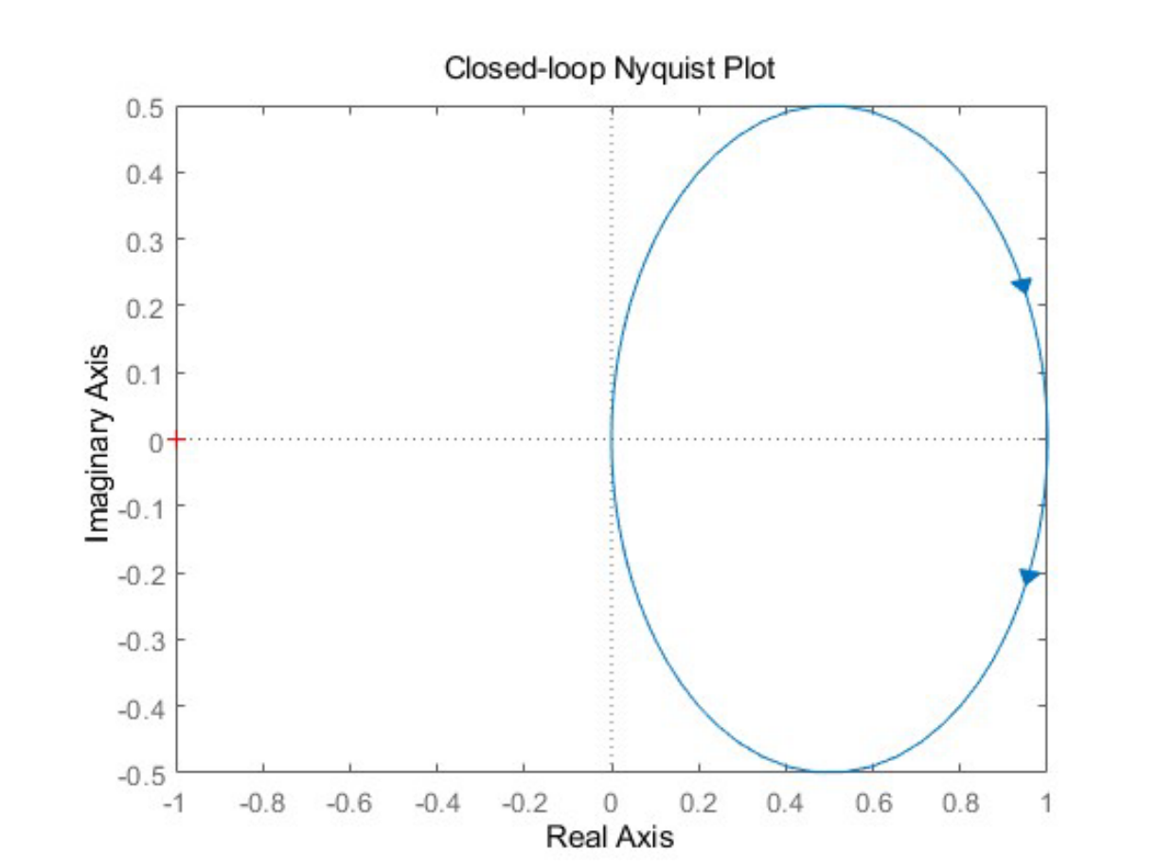

图 1-12 MATLAB 仿真得到奈氏图

b) 伯德图

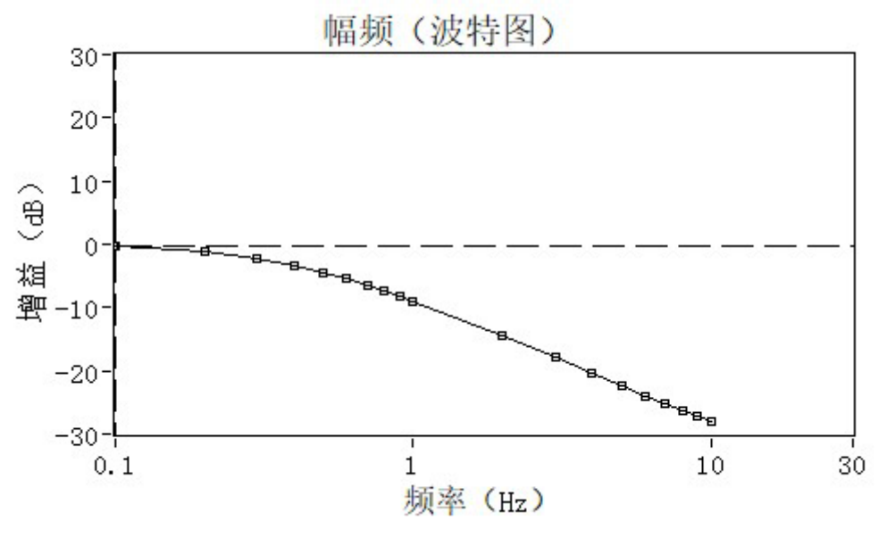

图 1-13 实验测得幅频（伯德图）

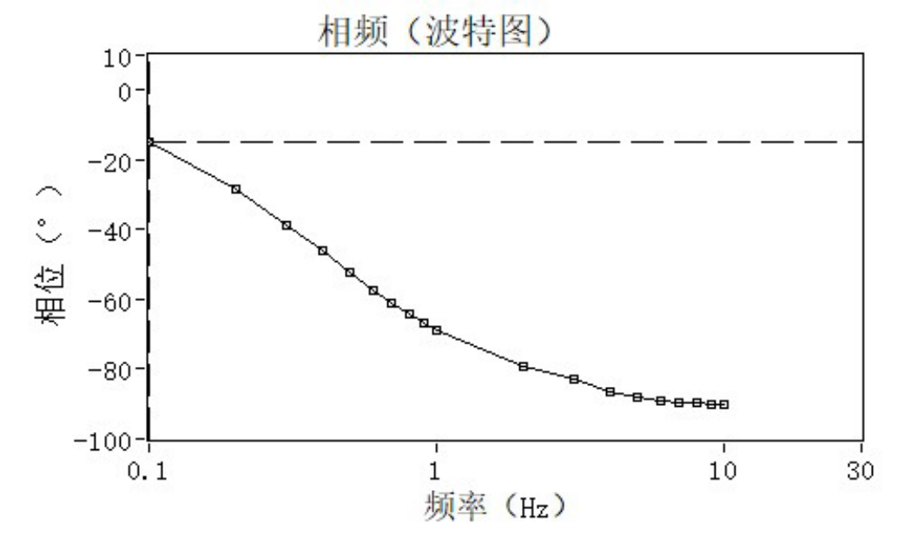

图 1-14 实验测得相频（伯德图）

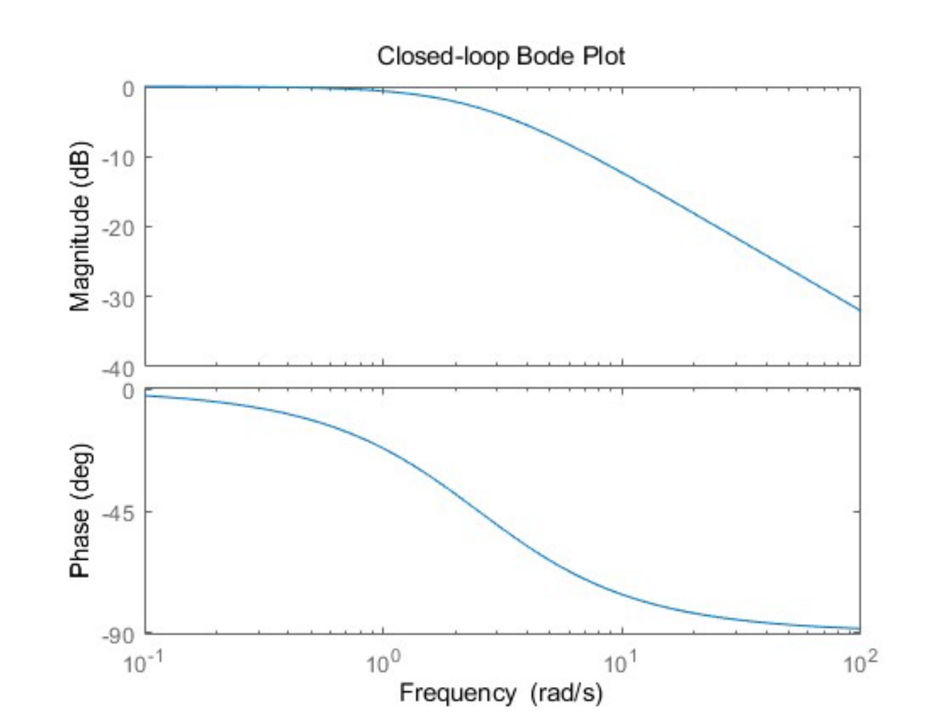

图 1-15 MATLAB 仿真得到相频幅频（伯德图）

c) 传递函数

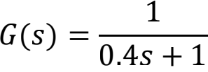

2． 二阶惯性环节的频率特性曲线测试

R0 = 100KΩ, R1 = 100KΩ, R2 = 200KΩ, R3 = 200KΩ, C1 = C2 = 1UF

a) 奈氏图

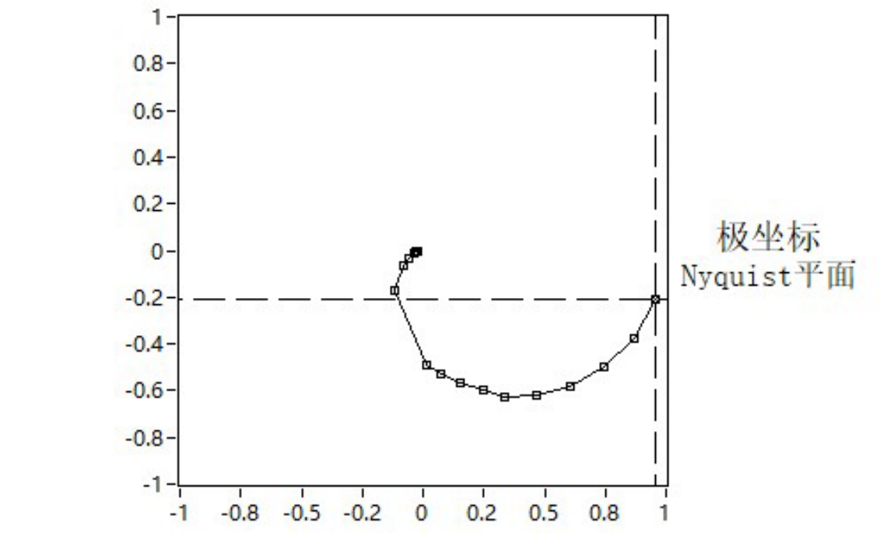

图 2-1 实验测得奈氏图

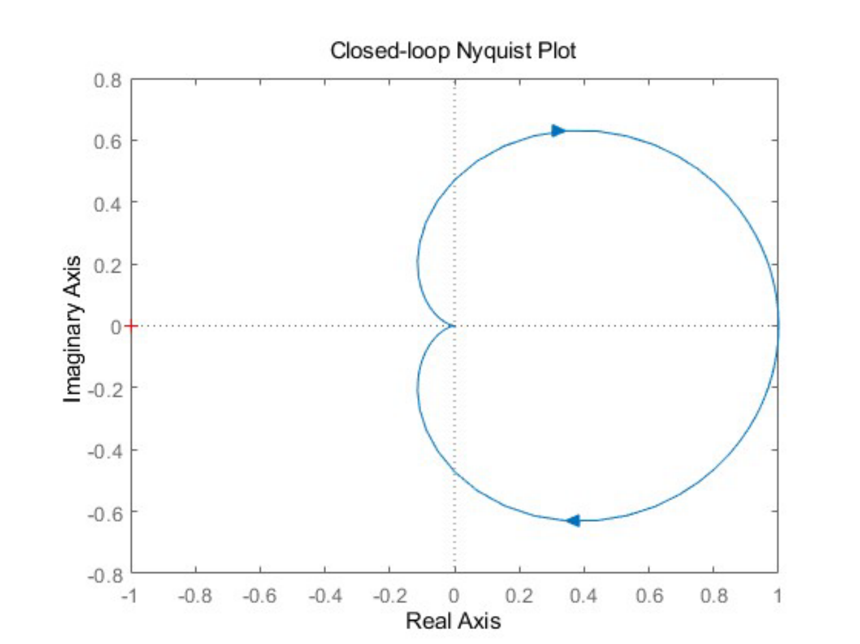

图 2-2 MATLAB 仿真得到奈氏图

b) 伯德图

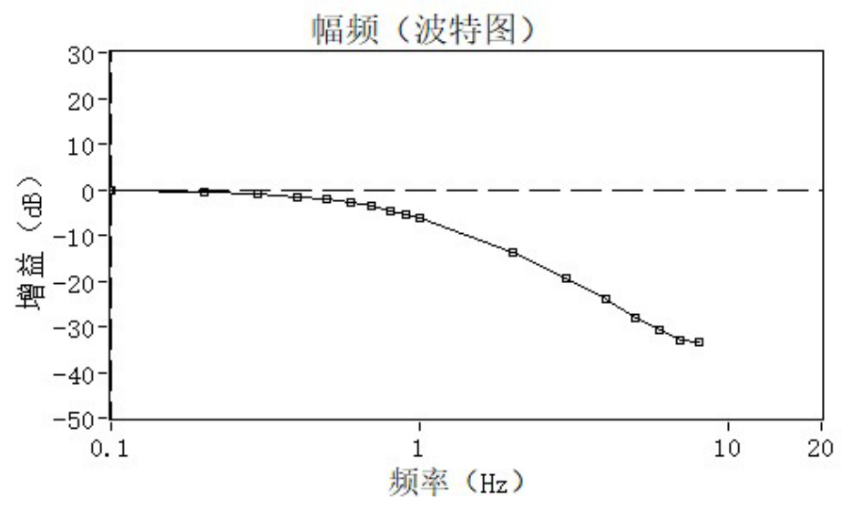

图 2-3 实验测得幅频（伯德图）

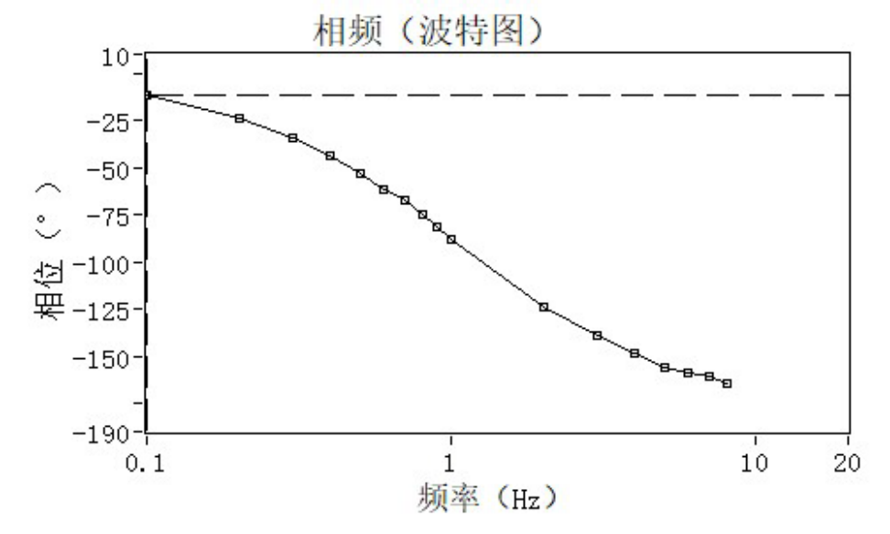

图 2-4 实验测得相频（伯德图）

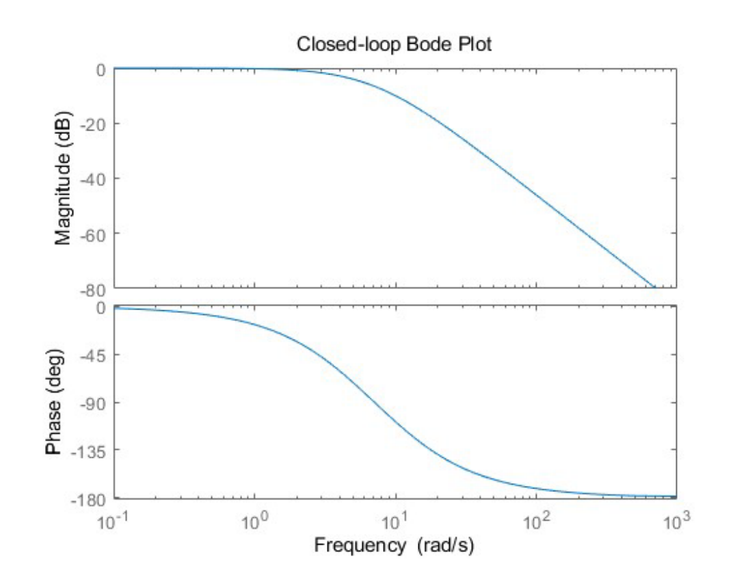

图 2-5 MATLAB 仿真得到相频幅频（伯德图）

c) 传递函数

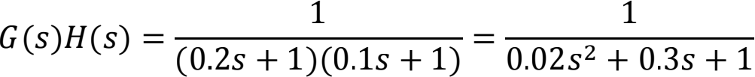

R0 = 200KΩ, R1 = 100KΩ, R2 = 200KΩ, R3 = 200KΩ, C1 = C2 = 1UF a) 奈氏图

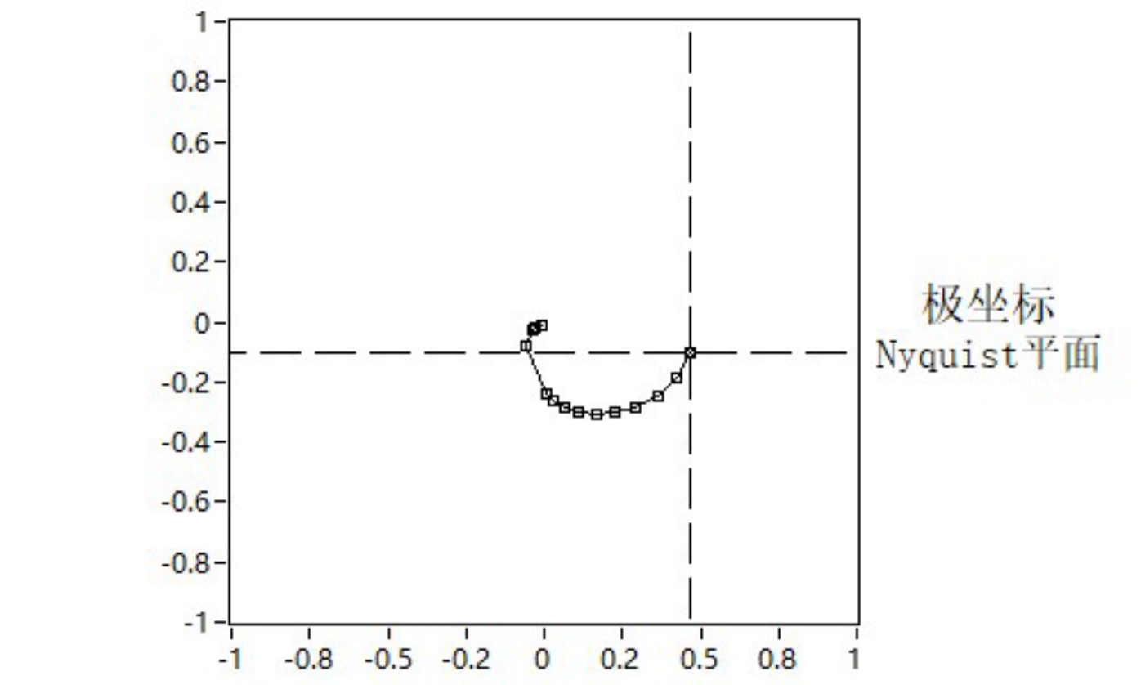

图 2-6 实验测得奈氏图

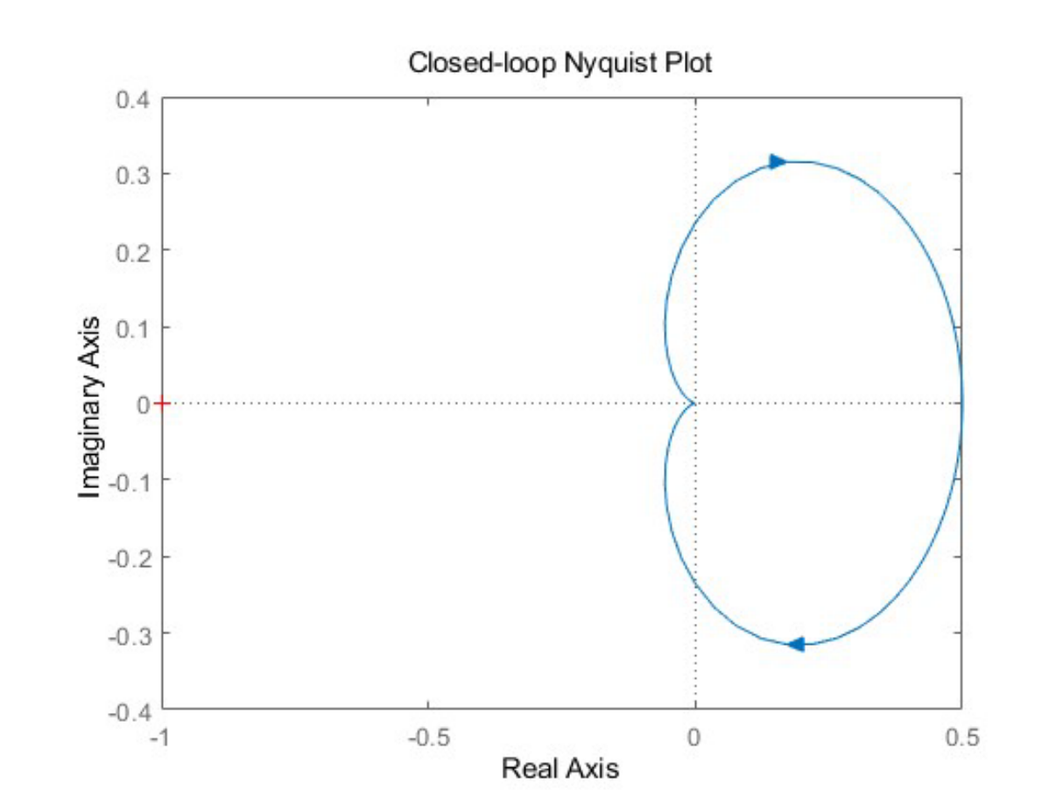

图 2-7 MATLAB 仿真得到奈氏图

b) 伯德图

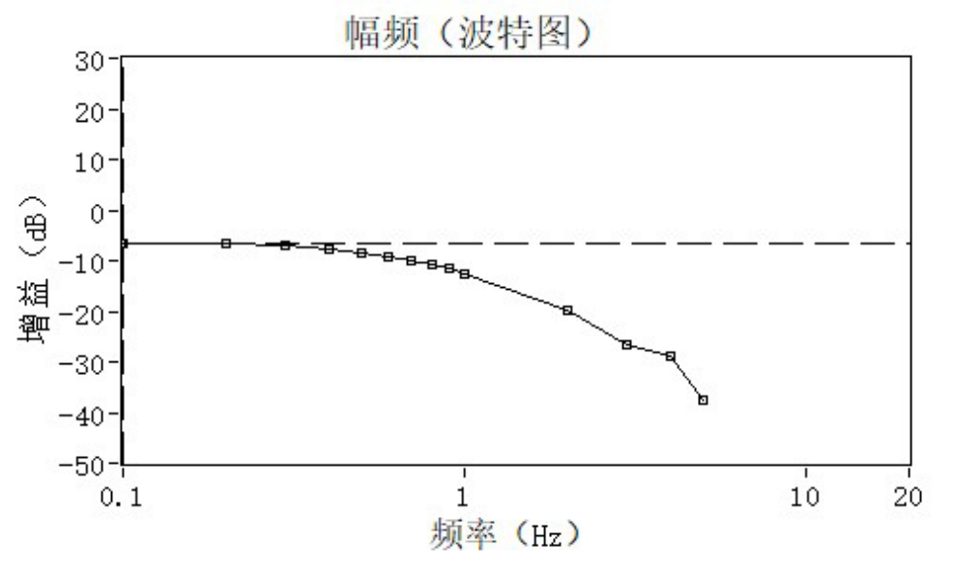

图 2-8 实验测得幅频（伯德图）

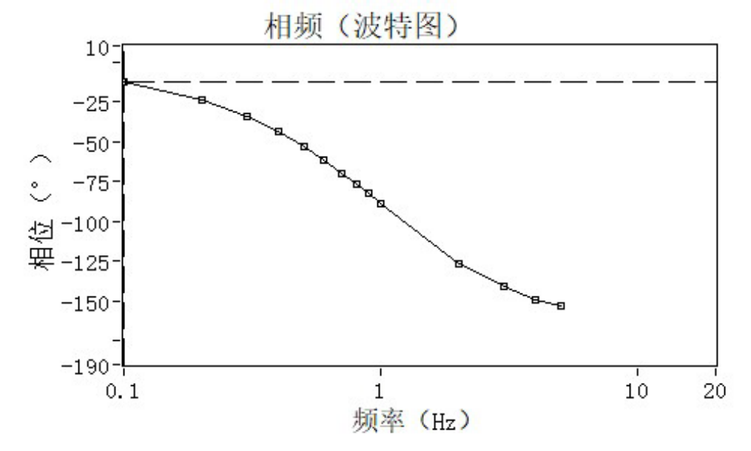

图 2-9 实验测得相频（伯德图）

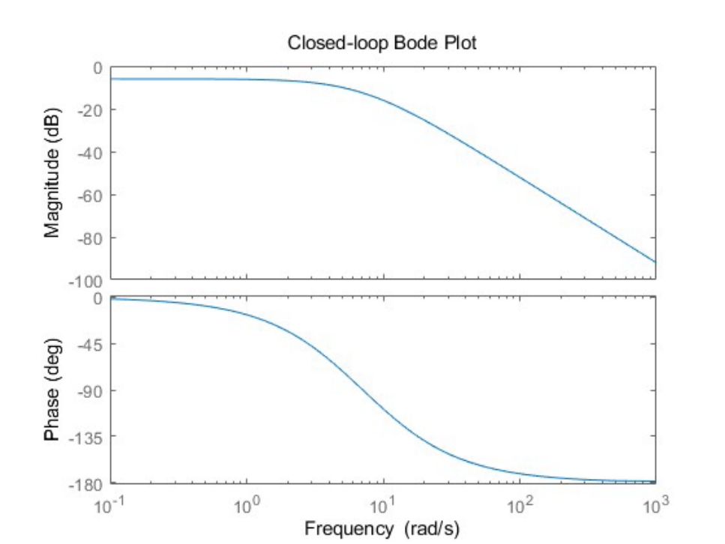

图 2-10 MATLAB 仿真得到相频幅频（伯德图）

c) 传递函数

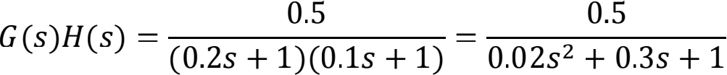

R0 = 100KΩ, R1 = 100KΩ, R2 = 200KΩ, R3 = 200KΩ, C1 = 2μF, C2 = 1UF a) 奈氏图

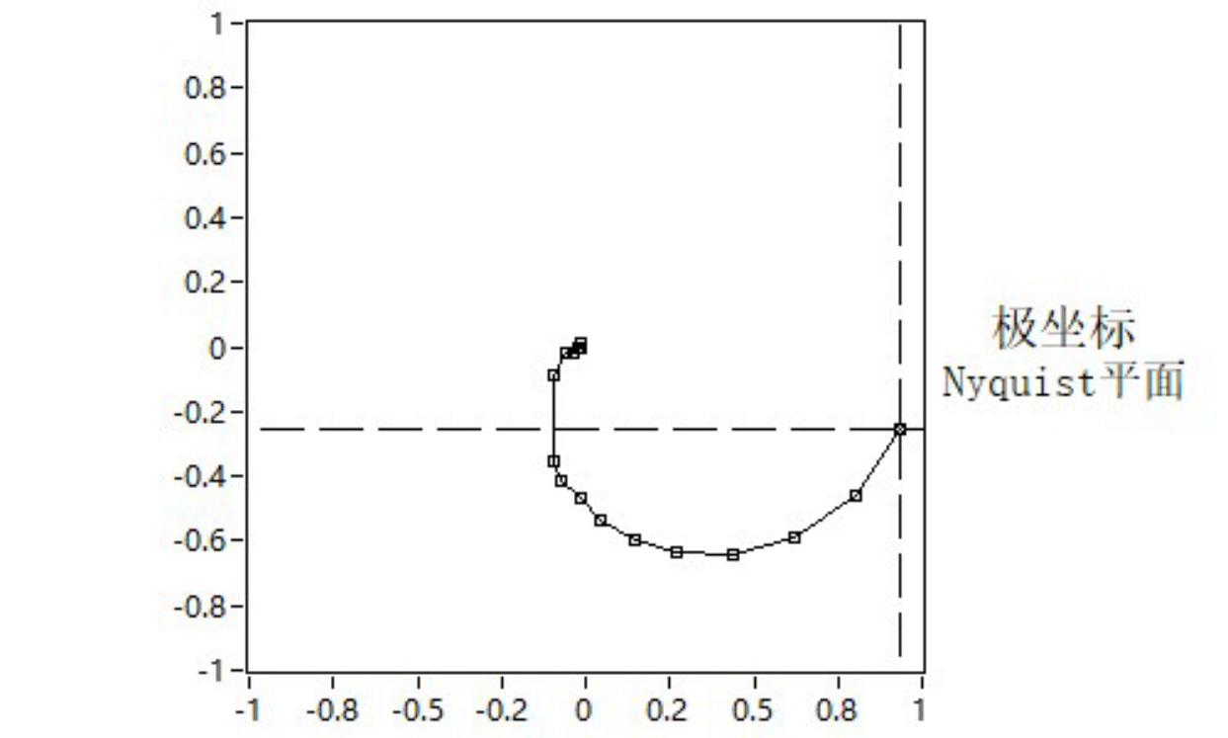

图 2-11 实验测得奈氏图

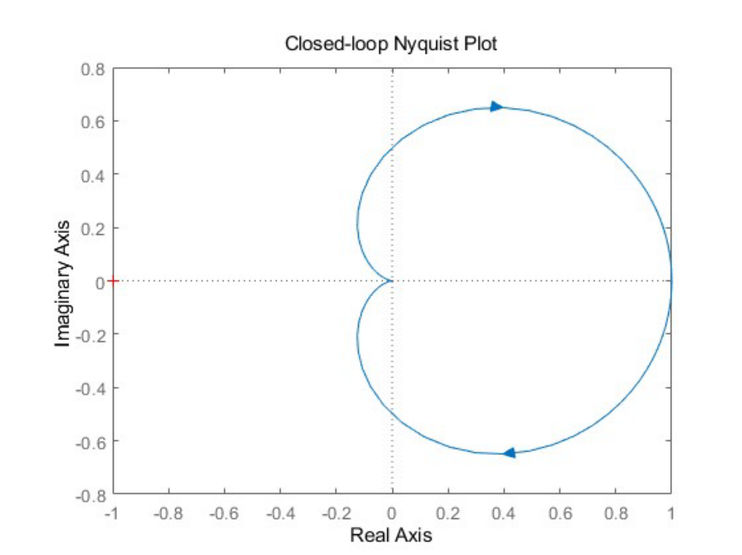

图 2-12 MATLAB 仿真得到奈氏图

b) 伯德图

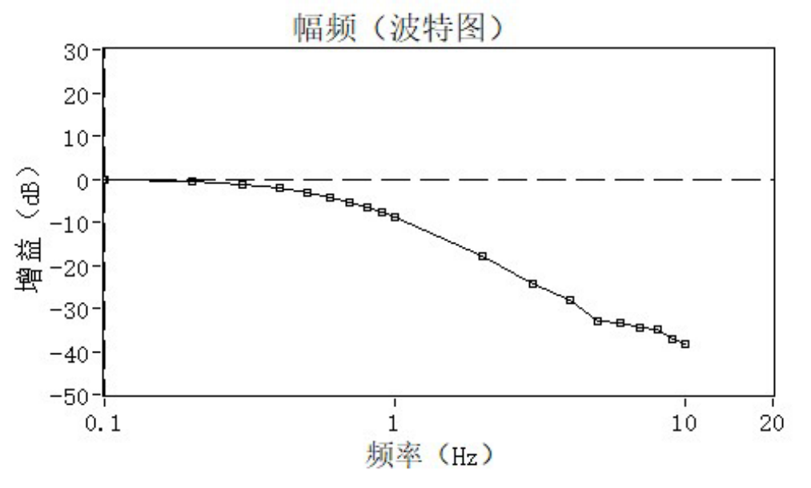

图 2-13 实验测得幅频（伯德图）

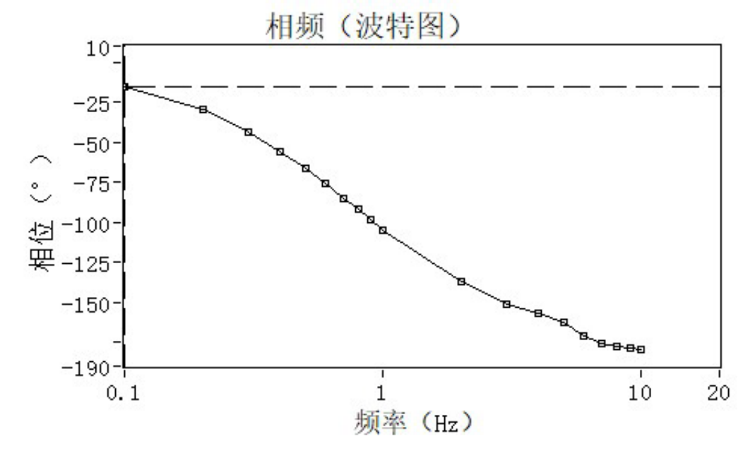

图 2-14 实验测得相频（伯德图）

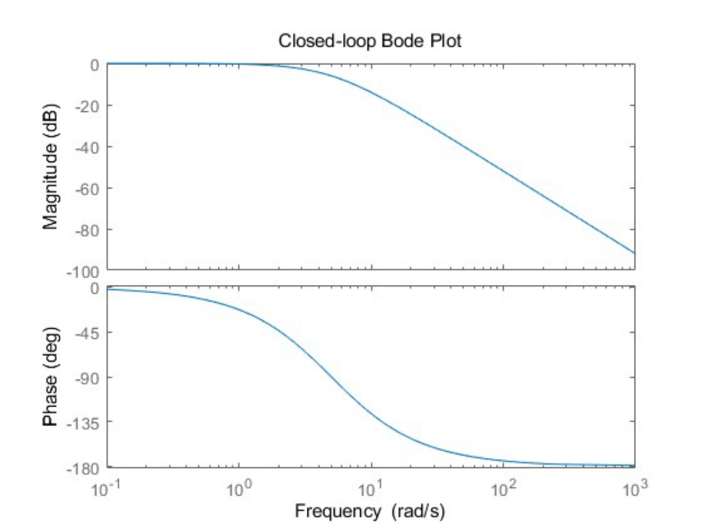

图 2-15 MATLAB 仿真得到相频幅频（伯德图）

c) 传递函数

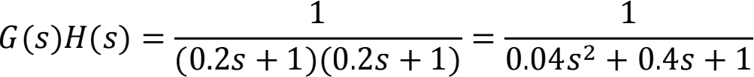

四、实验思考

**1、K** **与乃氏图的关系，如何根据一阶惯性环节的传递函数直接画乃氏图**

一阶惯性环节：G 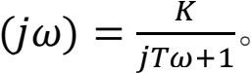 我们需要计算该表达式的实部和虚部。

当w从 0 到+∞变化时，奈氏图将从点 (K,0) 开始，沿着一个半圆向原点方向移动，最终接近于(0,0)，但永远不会达到(0,0)。

**2、** **如何根据一阶惯性环节的传递函数直接画** **bode** **图**

Bode 图由两个部分组成：幅频特性曲线和相频特性曲线。

对于一阶惯性环节，幅频特性可表示为|G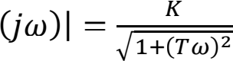，在对数坐标系下，当 w ≪  时，幅值约为K；当w ≫时，幅值以每十倍频程减少20dB的速度下降。相频特性可以表示为：<G(jw) = - arctan wT ，当w从 0 到+∞变化时，相角从 0°减小到-90°。

**3、** **如何根据奈氏图、伯德图判断系统稳定性**

奈氏图：如果奈氏图逆时针围绕点(-j1,0)的次数等于系统开环传递函数右半平面极点的个数，则系统稳定。对于最小相位系统（所有极点和零点均位于左半平面），若奈氏图不包围(-j1,0)点，则系统稳定。

Bode 图：利用相位裕度和增益裕度来判断稳定性。相位裕度是从增益穿越频率处相位滞后到 -180。所差的角度，增益裕度是在相位 -180。处使系统稳定的增益增加量。如果相位裕度大于 0。且增益裕度大于 1，则系统被认为是稳定的。

**4、** **如何根据二阶系统的传递函数直接画乃氏图**

二阶系统： G 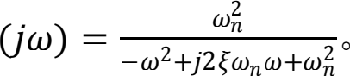 我们需要计算该表达式的实部和虚部。以w为变量，绘制G(jw) ，随着w从 0 到+∞变化，绘制奈氏图的变化趋势。

**5、** **如何根据二阶系统的传递函数直接画** **bode** **图**

Bode 图由两个部分组成：幅频特性曲线和相频特性曲线。

对于二阶系统，幅频特性可表示为|G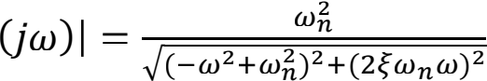，相频特性可以表示为：<G 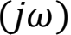 = - arctan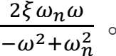 使用对数坐标纸，横轴表示频率w（对数刻度），纵轴分别表示幅值（线性刻度，单位为 dB）和相位（线性刻度，单位为度）。绘制这两条曲线即可得到 Bode 图。

**6、** **如何根据奈氏图、伯德图判断系统稳定性**

奈氏图：如果奈氏图逆时针围绕点(-j1,0)的次数等于系统开环传递函数右半平面极点的个数，则系统稳定。对于最小相位系统（所有极点和零点均位于左半平面），若奈氏图不包围(-j1,0)点，则系统稳定。

Bode 图：利用相位裕度和增益裕度来判断稳定性。相位裕度是从增益穿越频率处相位滞后到 -180。所差的角度，增益裕度是在相位 -180。处使系统稳定的增益增加量。如果相位裕度大于 0。且增益裕度大于 1，则系统被认为是稳定的。